Kedves leendő Harmadikos!

A 2017/2018. tanévben a következő füzetekre, felszerelésekre lesz szükséged:
}
4 db A/5-ös vonalas füzet (21-32)
1 db A/4-es négyzetrácsos füzet (87-32) A füzeteket felcímkézve,
1 db A/5-ös négyzetrácsos füzet (27-32) átlátszó borítóval ellátva
1 db A/4-es hangjegyfüzet (86-32) hozd szeptemberben!
10 db A/4-es műszaki rajzlap
10 db A/3-as műszaki rajzlap
1 db A/3-as dosszié (Használhatod a második osztályost!)

Pótold a dobozban a rajz és technika tantárgyhoz szükséges felszereléseket! Takarítsd ki a dobozt, tegyél rendet benne úgy, hogy majd az új tanévben szívesen nyisd ki!

Ajánlott olvasmányok a nyári szünetre:
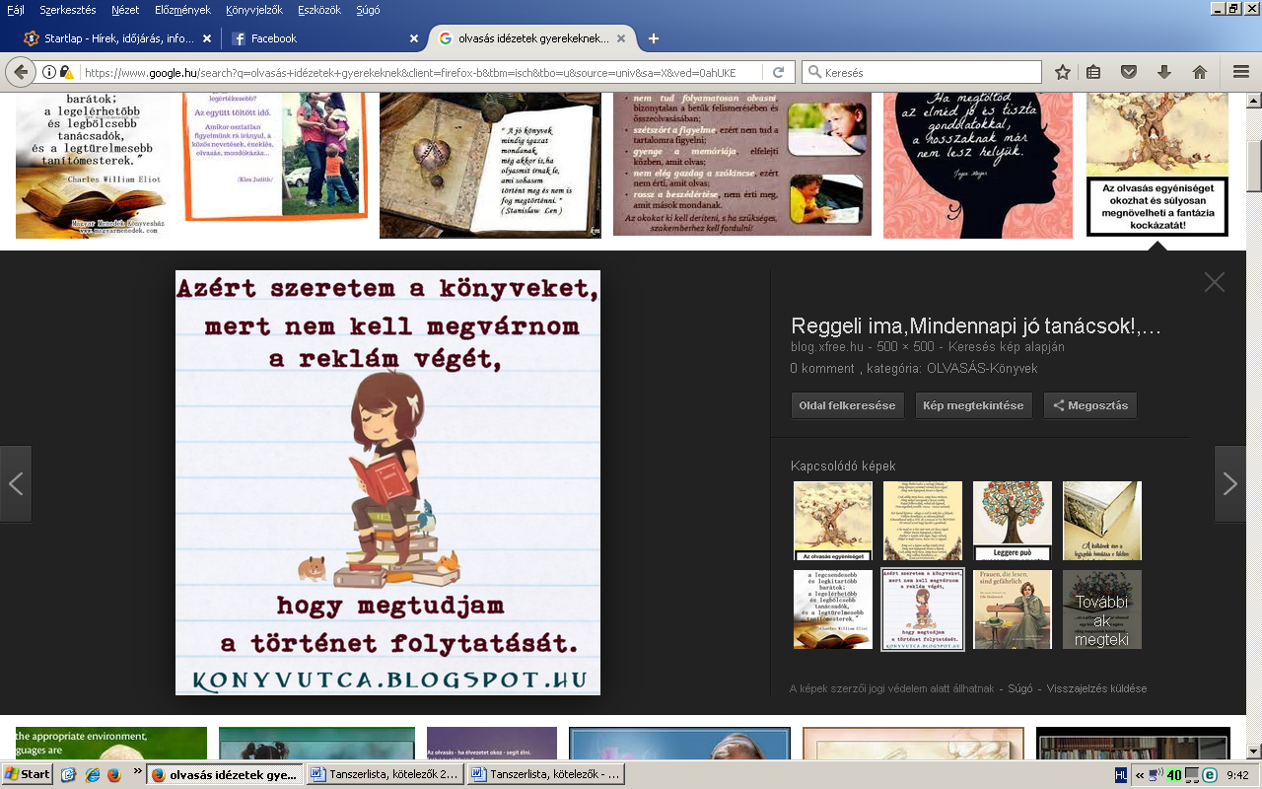

Kötelező olvasmány nincs! Azt szeretnénk, ha örömmel, érdeklődve és kitartóan olvasnál. Ha olvasási élményeidet megosztod társaiddal és velünk a szünet után, mindannyian kíváncsian fogjuk hallgatni!


Aki pályázatot szeretne készíteni, és segítségre van szüksége,
az keressen bennünket június végéig az iskolában!

Jó pihenést, kellemes családi programokat és sok-sok élményt kívánunk a vakációra!
Tanító nénik



----------------------------------------------------------------------

Bevásárláshoz:

4 db A/5-ös vonalas füzet (21-32)
1 db A/4-es négyzetrácsos füzet (87-32)
1 db A/5-ös négyzetrácsos füzet (27-32)
1 db A/4-es hangjegyfüzet (86-32)
10 db A/4-es műszaki rajzlap
10 db A/3-as műszaki rajzlap

